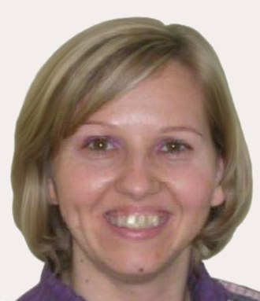 | MAGYAR GYULÁNÉ  Tapasztalt eladó, pénztáros | Nyitott középvezetői szerepkörre  mazsuzsika@gmail.com
BEMUTATKOZÁS
Több mint két évtizedes kiskereskedelmi tapasztalattal rendelkező eladó és pénztáros vagyok, akit vevői és kollégái egyaránt megbízható, pontos és segítőkész munkatársként ismernek. Munkámat mindig elismerés kísérte, feladataimat becsületesen és alapossággal végzem. Jó kapcsolatteremtő és konfliktuskezelési képességgel rendelkezem, csapatban és önállóan is otthonosan mozgok, emellett mindig mosolygós, pozitív hozzáállással fordulok a vevők és kollégák felé. Szeretnék tovább fejlődni, és szívesen kipróbálnám magam középvezetői szerepkörben is, ha erre lehetőséget kapok.
SZAKMAI TAPASZTALAT
Háda 2023 - jelenleg
Eladó, pénztáros
- Vevők magas színvonalú, közvetlen és udvarias kiszolgálása
- Pénztárgép önálló és pontos kezelése, napi zárás
- Árurendezés és árukihelyezés optimalizálása
Várbazár 2015 - 2023
Eladó, pénztáros
- Vevőkiszolgálás, pénztárgépkezelés, árurendelés és készletgondozás
Berci ABC 2008 - 2015
Eladó, pénztáros
- Vevőkiszolgálás, pénztárgépkezelés, árukezelés, szavatosság ellenőrzése
Mini Market 1998 - 2007
Eladó, pénztáros
- Vevőkiszolgálás, pénztárgépkezelés, árukezelés
TANULMÁNYOK
Informatikai Alapozó Képzés (online) 2022. 03 - 2022. 05
Windows felhasználói alapok
Vendéglátó, Idegenforgalmi és Kereskedelmi Középiskola 2006. 09 - 2008. 06
Érettségi
Kereskedelmi és Vendéglátóipari Szakmunkásképző Iskola 1995. 09 - 1998. 06
Élelmiszer- és vegyiáru eladó
KÉSZSÉGEK  - Alapfokú felhasználói szintű számítógépes ismeretek  - Alapfokú angol nyelvtudás  - „B” kategóriás jogosítvány (2003 óta) | KOMPETENCIÁK ÉS ERŐSSÉGEK  - Megbízható, kitartó és pontos  - Türelmes, kiegyensúlyozott, higgadt stresszhelyzetben is  - Diplomatikus, jó konfliktuskezelő  - Alkalmazkodó és csapatorientált  - Figyelmes, jó hallgatóság, ügyfélközpontú szemlélet

